Equipo para el experimento

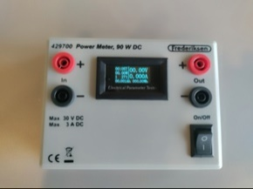
Energimåler – Wattmeter  Sp: vatímetro | Glødepære  Sp: bombilla | Diodepære  Sp: bombilla de diodo | Lampebræt  Sp: tabla de lámparas

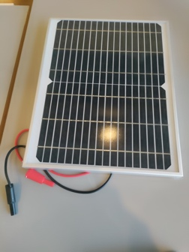 | 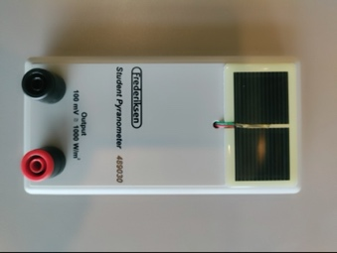 | 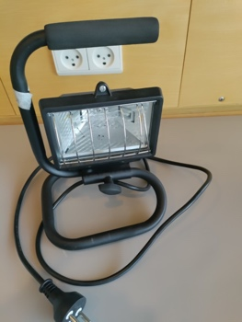 | 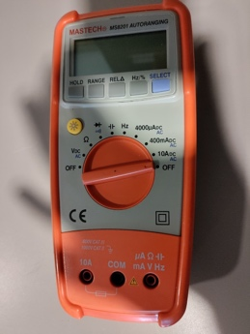
Solcellepanel  Sp: panel (m) solar | Lysintensitetsmåler:  Sp: Medidor (m) de intensidad luminosa | Lampe  Sp: lámpara | Voltmeter  Sp:Voltímetro

 | 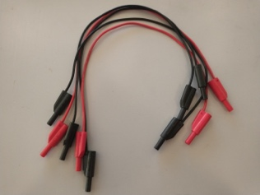 | 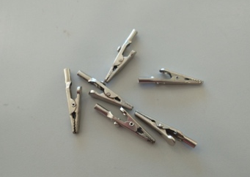 | 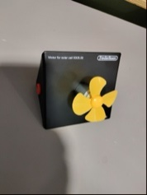
 | Ledninger  Sp: cables | Krokodillenæb  Sp: pinzas eléctricas // pinzas conductoras de electricidad | Motor  Sp: motor (m)

